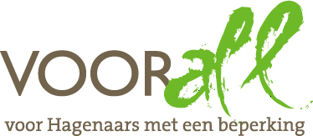

TEST

STADSDEELKANTOOR HAAGSE HOUT

LOUDONSTRAAT 95

DEN HAAG

4 april 2014

TEST STADSDEELKANTOOR HAAGSE HOUT

LOUDONSTRAAT 95 - 2593 RV DEN HAAG

Vrijdag 4 april 2014, 14.00 - 15.00 uur.

Deelnemers TestTeam
Petra van der Meer scootmobiel (groot model)
Theo de Kleijn scootmobiel
Charlie Loos rollator
David Smit handbewogen rolstoel
Judith Felicia blindenstok
Erik Herbschleb Voorall, projectleider TestTeams

Rondleider:
Denis Heskes facilitaire dienst Stadsdeelkantoren

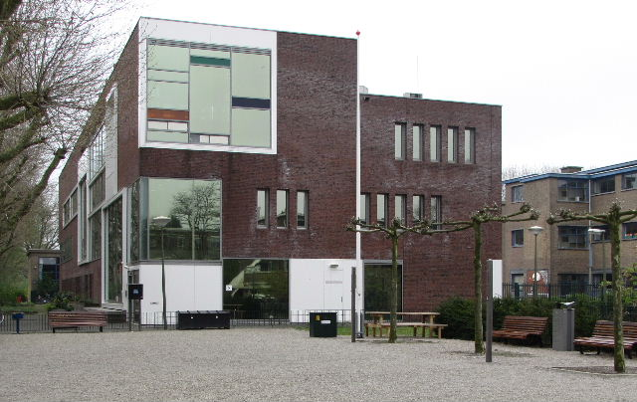

Loudonstraat 95

Opzet van dit verslag
Alle situaties die zijn getest zijn ook op de foto gezet. Bij de foto’s wordt vermeld wat van de afgebeelde situatie goed is of wat er te verbeteren valt. Dit laatste is dan samengevat in de vorm van een advies.

Gebouw

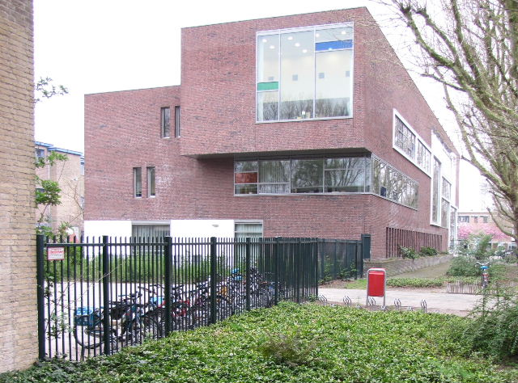

Rechter en linker zijde van het Stadsdeelkantoor

Het Stadsdeelkantoor Haagse Hout is als zodanig gebouwd rond 2009 en sinds-dien – ter vervanging van een pand aan het Kleine Loo, ongeveer 1 km verderop - in gebruik bij de gemeente Den Haag. In dit gebouw ontvangt men dagelijks enkele honderden bezoekers.
De publieksruimten bevinden zich uitsluitend beneden. Aan de achterzijde en op de verdieping bevinden zich nog diverse kantoorruimten; deze zijn door het TestTeam niet nader bekeken.

Bereikbaarheid

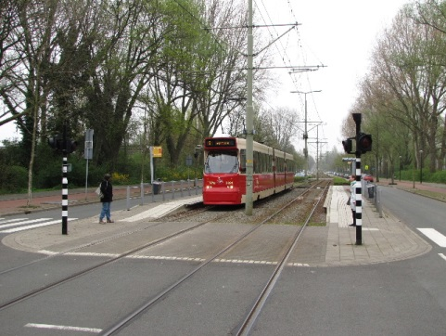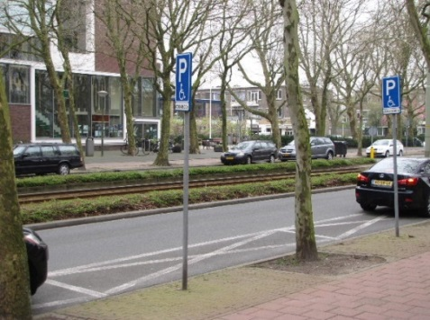

Halte Carel Reinierszkade Gehandicapten parkeerplaatsen aan de overzijde

Het Stadsdeelkantoor is op verschillende manieren te bereiken, om te beginnen met het openbaar vervoer. De halte Carel Reinierszkade van tramlijn 6 (Leidschendam-Leyenburg) ligt op ongeveer 200 meter afstand. Let wel: Deze halte is niet geschikt voor rolstoelen en scootmobielen, lijn 6 is immers een ‘gewone’ tramlijn.
De halte is over de volle lengte en aan de zijde van de Carel Reinierszkade tot en met de zebra’s over het Kleine Loo voorzien van blindengeleidelijnen. Bij de trottoirs houdt deze op.
ADVIES: Via het trottoir de lijn doortrekken tot de natuurlijke gidslijn.

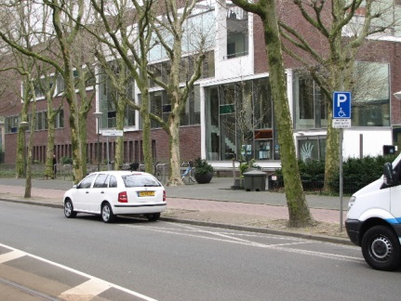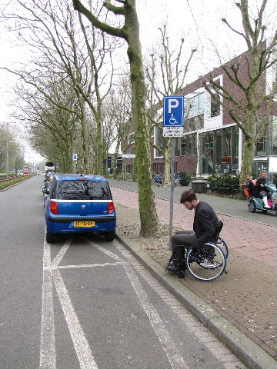

Gehandicaptenparkeerplaats voor de deur Geen verlaagde band
aanwezig
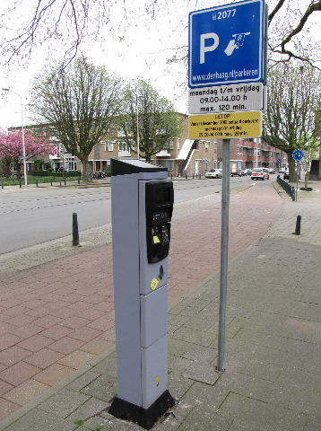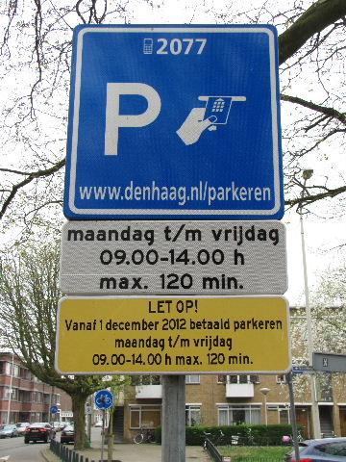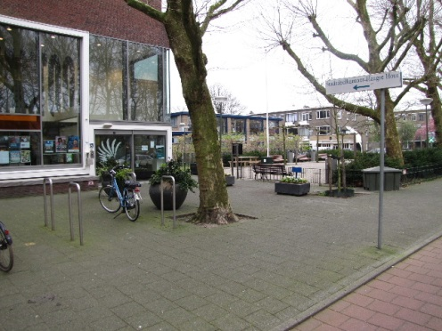

Parkeerregime normaal parkeren Verwijsbordje op trottoir

Bereikbaarheid met de auto: Er zijn drie gehandicaptenparkeerplekken in dit deel van de Loudonstraat, twee aan de overzijde en een pal voor de deur. Tijden aan de overzijde: 7.00 – 18.00 uur, zeven dagen per week; voor de deur: 8.00 – 14.00 uur op maandag, woensdag, donderdag en vrijdag, 8.00 – 20.00 uur op dinsdag. Gewoon parkeren gebeurt met de parkeermeter, maandag t/m vrijdag 9.00 – 14.00 uur. Het is dus wel even puzzelen alvorens de auto achter te laten! Op de testdag waren er overigens voldoende parkeerplaatsen beschikbaar.
Een aandachtspunt is nog de stoeprand ter plekke van alle gehandicapten-parkeerplekken. Na de auto te hebben verlaten zal men over een afstand van ongeveer 50 meter zijn weg over de hoofdrijbaan dienen te vervolgen. Dat levert gevaarlijke situaties op.
ADVIES: Band van de stoep op deze plaatsen verlagen.

Toegang
De toegang tot het gebouw wordt gevormd door een kleine hal met aan de binnen- en de buitenzijde een zeer royale schuifdeur. Deze gaan automatisch open als de passerende persoon zich nog op betrekkelijk grote afstand ervan bevindt. Het TestTeam ondervond dus geen probleem met de breedte, maar wél met de hoogte en de vorm van de buitendrempel.
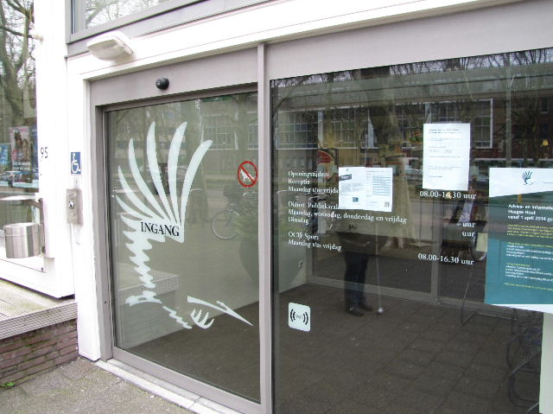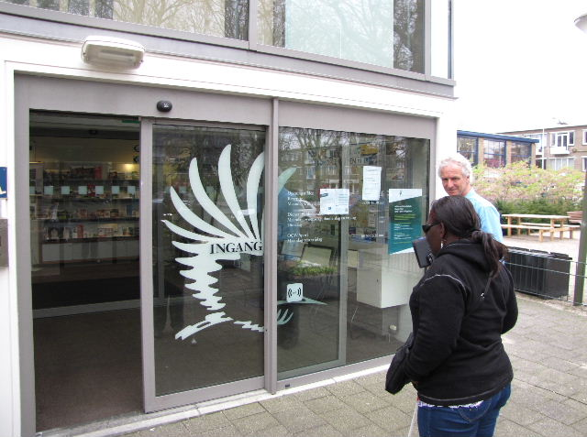

Hoofdingang aan de voorzijde met de grote schuifdeur dicht en (deels) open

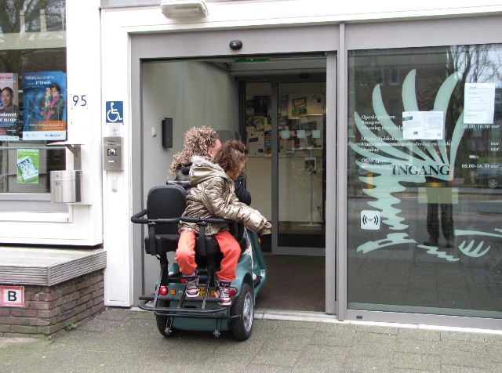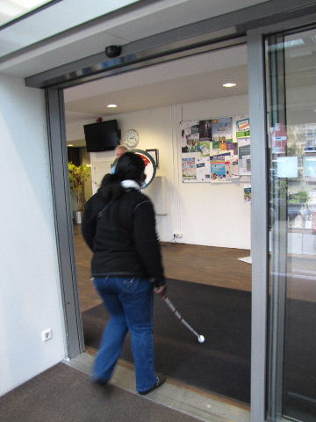

Naar binnen met scootmobiel (buitendeur), de blindenstok (binnendeur) …

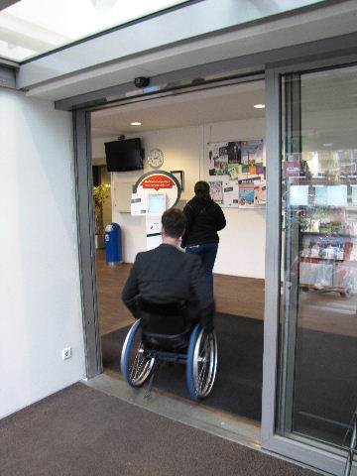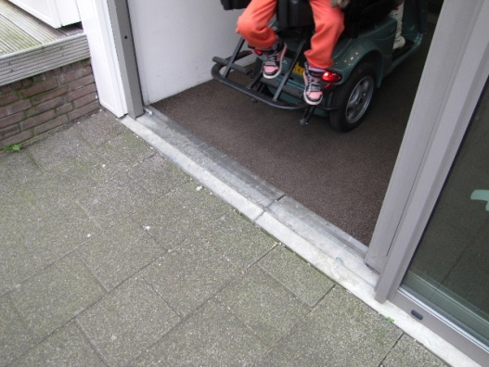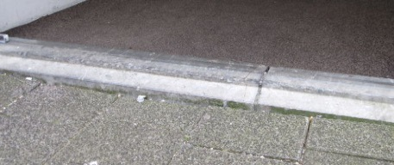

… of de rolstoel, …maar de buitendrempel valt toch wel wat tegen

De vloer van de toegangshal is in z’n geheel belegd met een zogenaamde droogloopmat. Bij regen zal het mede daardoor binnen het gebouw niet zo snel glad worden. Volgens de rondleider zijn daarover ook nooit klachten ontvangen.

Drempels
De toegang tot het gebouw bevat twee drempels. Verder is het gebouw drempelloos, uitgezonderd bij de toiletten (niet meer dan 1 cm hoogte).
Bijna alle TestTeamleden hadden moeite met de buitendrempel. Het probleem zit ‘m in de combinatie van hoogte (2 cm) en vormgeving. De drempel is namelijk van boven niet vlak.
ADVIES: Het probleem lijkt het gemakkelijkst op te lossen wanneer het trottoir ter plekke 2 cm wordt opgehoogd.

Deuren

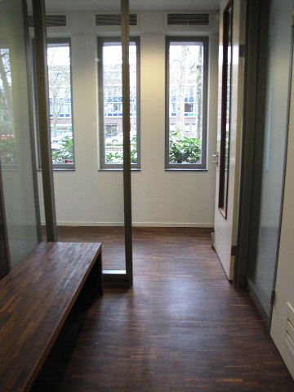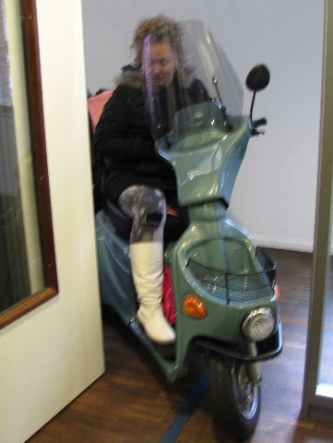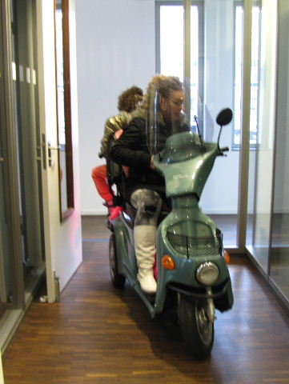

Een van de twee deuren naar de balieruimte, voor deze scootmobiel uiterst krap

Vrijwel alle bezoekers hebben te maken met de schuifdeuren bij de ingangshal, en met een van de beide deuren tussen de centrale hal en de ruimte met de vijf balies. Zoals al opgemerkt levert bij de buitendeur alleen de drempel een probleem op. De ruiten van de buitendeuren zijn voorzien van een reuzenlogo van de gemeente, waarschuwingsstickers en/of papieren met mededelingen.
De deuren naar de balieruimte zijn te smal, juist ook omdat ze genomen moeten worden in een bocht van 90 graden. Het lukte de scootmobiel pas na een aantal malen heen en weer steken
ADVIES: Bij beide deuren de deur verbreden en de aansluitende glaswand versmallen. De vrije deurdoorgang moet minimaal 85 cm zijn, en bij een haakse bocht dient de som van de breedten minimaal 235 cm te zijn.

Gangen en trappen
Vanuit de ontvangstruimte loopt er een gang naar de vijf balies en naar een aantal spreekkamers. Deze laatste zijn onlangs buiten dienst gesteld, dus onderzoek daarnaar is verder door het TestTeam niet verricht.
De gang is circa 1.50 meter breed, maar niet zo lang, waardoor elkaar passeren van twee rolstoelen feitelijk niet aan de orde is.
De vloer – en ook die van de centrale hal en de balie – is drempelloos belegd met smal strokenparket, dat voldoende stroef is en daarmee glijgevaar voorkomt.
De trappen zijn niet getest, omdat publiek normalerwijs nooit naar boven hoeft.
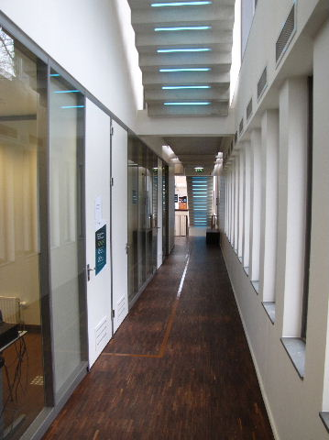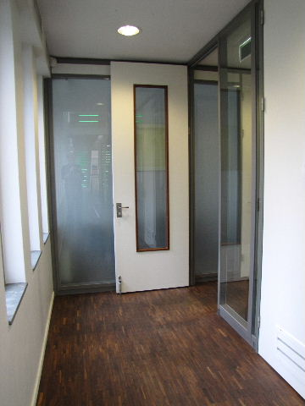

Gang in beide richtingen gezien; rechts ook een van de deuren met de krappe draai

Ruimten

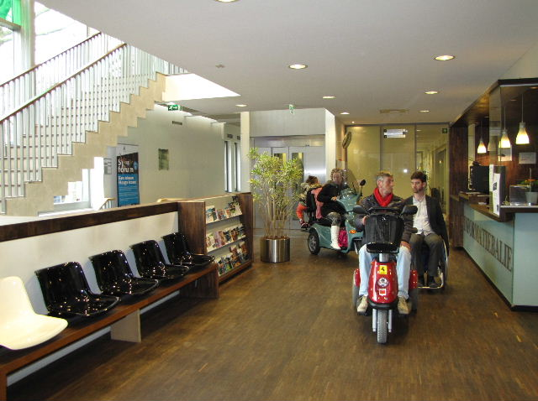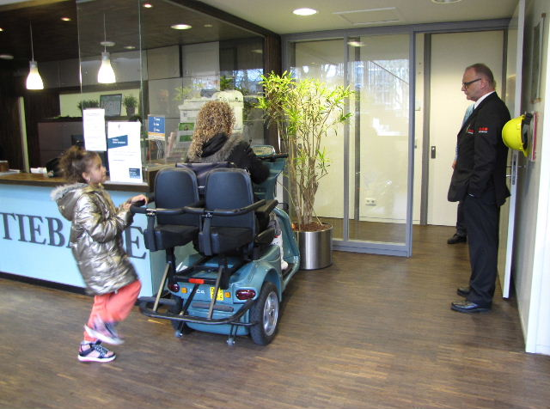

Totaalbeeld van de hal met achterin de informatiebalie

Het publiek komt vanuit de entreehal meteen in de centrale ruimte. Links achterin bevindt zich de informatiebalie. Als een slechtziende na binnenkomst rechtuit zou lopen, wordt deze balie absoluut gemist.
ADVIES: Blindengeleidelijn aanbrengen vanaf de tussendeur van het halletje in de richting van de informatiebalie.
De centrale ruimte bevat acht stoelen voor wachtenden en een ruime informatie-balie, tevens kassa met pinmogelijkheid. Wie aan de beurt is, wordt bepaald door het nummertjessysteem, zie verderop in dit verslag.
Voor personen die om welke reden dan ook het spoor bijster raken is er altijd iemand van de beveiliging aanwezig die te hulp schiet. Bij zijn eventuele afwezig-heid wordt die taak overgenomen door een van de aanwezige ambtenaren.
Toen dit gebouw net in gebruik was, bestond er een korte verbinding tussen de centrale hal en de ruimte met de balies. Dit stoorde vooral de gesprekken bij balie 5 en in mindere mate bij balie 4, waardoor deze doorgang is dichtgemaakt en men altijd dient om te lopen via de eerder genoemde gang.
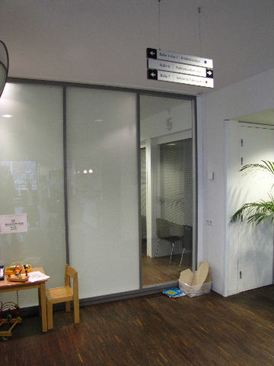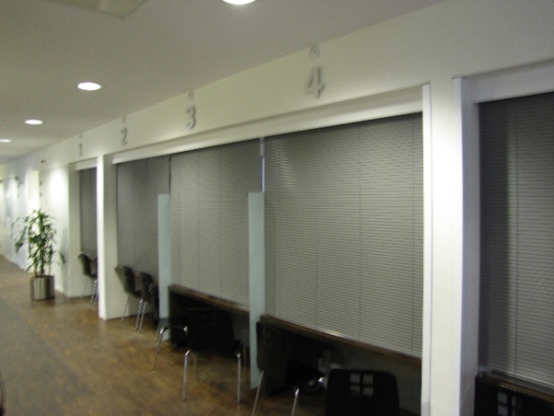

De dichtgemaakte doorgang naar de balieruimte
Balies 5 tot 1 met gesloten luiken

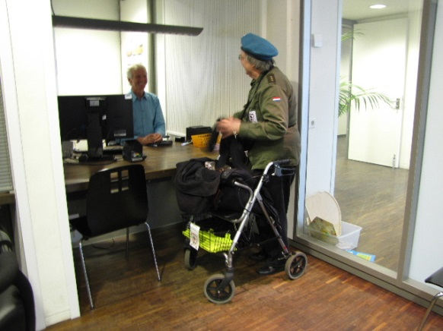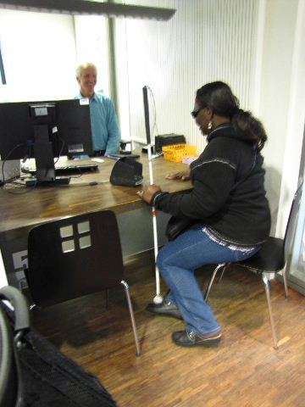

Hulp aan balie 5 voor personen met diverse beperkingen

Lift
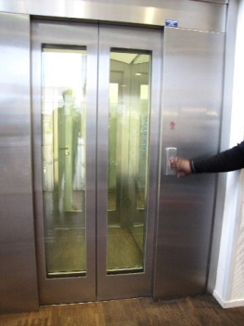
Het gebouw bevat een lift. Omdat publiek hiervan nooit gebruik zal maken, is deze bij de test buiten beschouwing gelaten.

Toegang tot de lift
Gehandicaptentoilet
Het gebouw heeft drie openbare toiletten, waaronder een gehandicaptentoilet.
Dit toilet voldoet aan veel eisen. Zo zit de wastafelspiegel laag genoeg en is deze daardoor gemakkelijk bruikbaar voor zittende personen. De kraan met hendel is heel praktisch. De deur heeft een goede sluitbeugel aan de binnenzijde.
Problematisch zijn de linker steunbeugel en de aan de muur opgehangen afvalemmer. Van de steunbeugel is niet snel duidelijk hoe deze op of neer te bewegen is. In de lage stand zit hij bij binnenkomst lelijk in de weg. De afvalemmer beperkt de vrije ruimte naast het toilet te veel. Deze ruimte dient geheel vrij te blijven voor eventuele hulp of om de rolstoel te kunnen parkeren.
ADVIEZEN:
- Bij de steunbeugel een bordje aanbrengen met tekst hoe deze werkt.
- De afvalemmer verplaatsen naar een plek naast de andere emmer.
- Bordje met uitleg aanbrengen bij het groene knopje aan de muur.

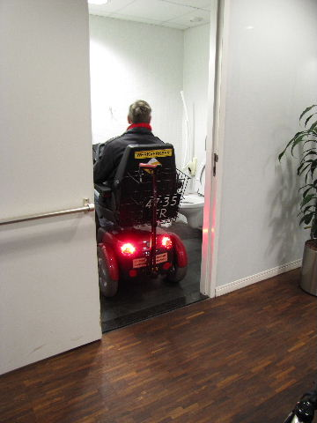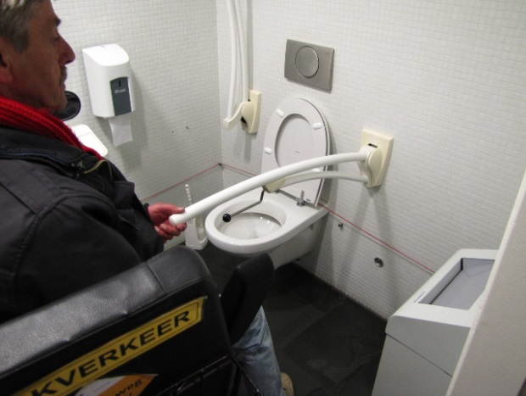

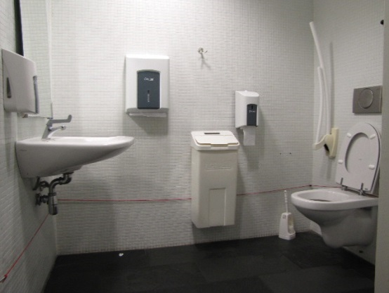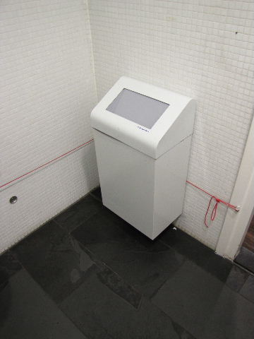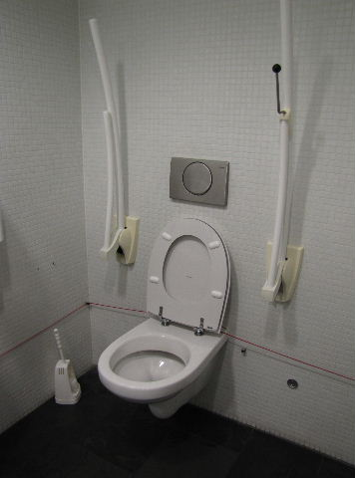

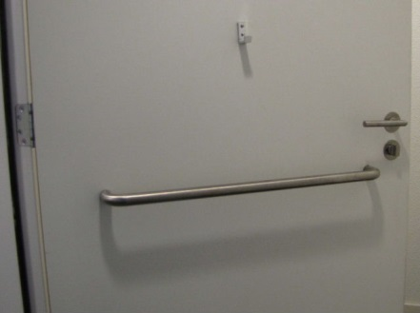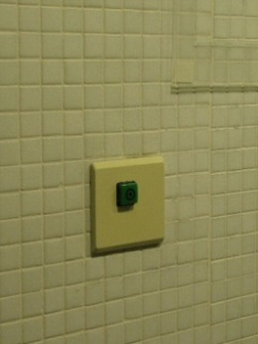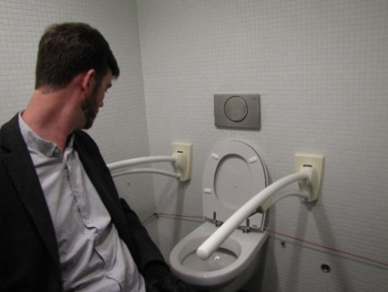

De vele aspecten van het gehandicaptentoilet …..

Bebording
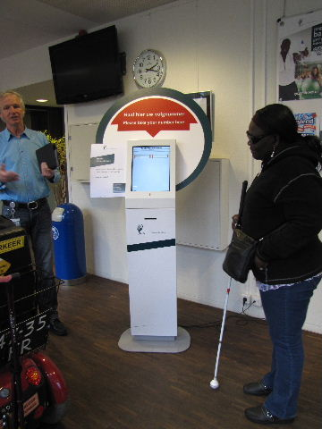

Aanduidingen naast de ingang Touchscreennummertjesapparaat

De aanduidingen naast de voordeur (voornamelijk de openingstijden) zijn uitgevoerd in wit op glas. Met alle spiegelingen en doorkijk is dit zeker voor slechtzienden een verre van ideale oplossing.
ADVIES: Deze glaspanelen vervangen door ondoorzichtig materiaal. Daarna belettering aanbrengen met voldoende contrast.

Het paneel om een volgnummertje te kunnen trekken (foto hierboven rechts) is voorzien van een touchscreen, dus voor zeer slechtzienden geheel onbruikbaar. Vanuit zitpositie in een rolstoel of scootmobiel verloopt een en ander goed.
ADVIES: Bij een toekomstige vervanging van het volgnummertjesapparaat afstappen van het touchscreensysteem. Slechtzienden zijn hierdoor steeds van hulp afhankelijk.

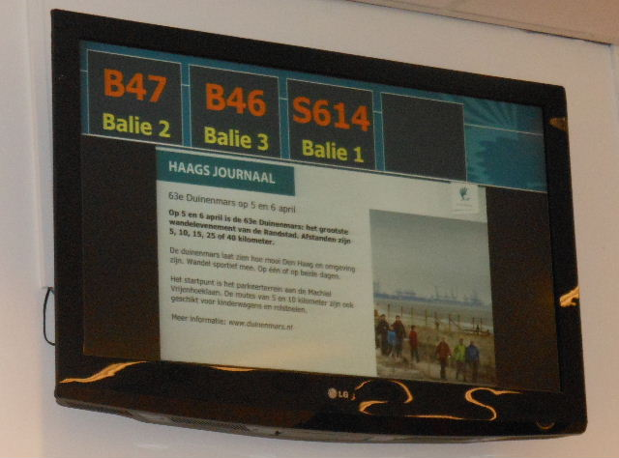

Balieverwijzing Bewegwijzering richting diverse balies

De display met balieverwijzing hangt voor slechtzienden te hoog. Deze hoogte maakt dat op grotere afstand de aanduiding gezien kan worden, maar desondanks niet gelezen, want daarvoor zijn de gebruikte letters (Balie 2 bijvoorbeeld) absoluut te klein. Slechtzienden hebben aanduidingen het liefst op ooghoogte, maar ook voor rolstoelgebruikers is een extra hoogte alleen maar onhandig. Het lezen van het Haags Journaal op deze hoogte en in deze lettergrootte is voor iedereen lastig tot onmogelijk.
ADVIES: De display aanbrengen op circa 230 cm meter hoogte, met teksten in grotere, schreefloze letter (voorkeur gaat uit naar ‘Verdana’) en voldoende contrastrijk.

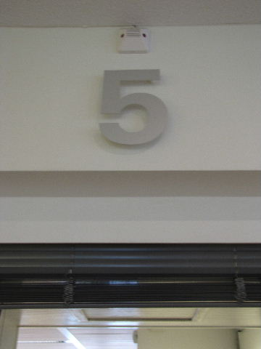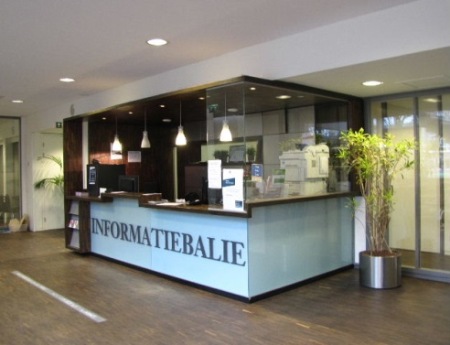

Balienummer (5) Aanduiding ‘Informatiebalie’

De nummers boven de vijf balies hangen voor slechtzienden erg hoog en zijn geheel contrastloos, namelijk zilvergrijs op een witte achtergrond. De cijfergrootte is goed.
ADVIES: Cijfers lager aanbrengen (op de hoek van het rolluik ongeveer) en bovendien contrastrijk, bijvoorbeeld zwart.

De aanduiding ‘Informatiebalie’ is op zich duidelijk, maar voor iedere bezoeker te laag aangebracht wanneer de hal vol staat met bezoekers.
ADVIES: Nog een tweede aanduiding aanbrengen onmiddellijk boven de balie.

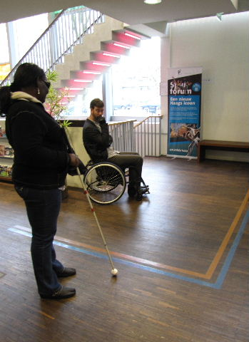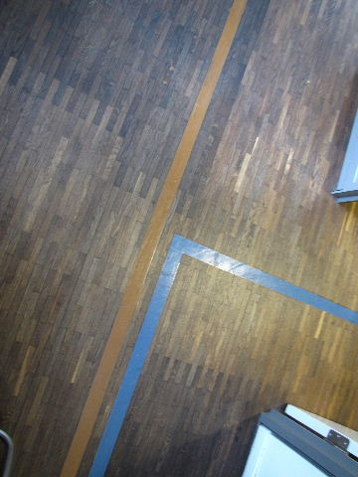

Gidslijnen in bruin en blauw op de vloer

Vanaf de informatiebalie lopen gekleurde gidslijnen naar de spreekkamers (niet meer in gebruik, bruin) en de balies (blauw).
ADVIES: De – verwarrende - bruine lijn verwijderen.

Overige punten

- In de hal is steeds minimaal één beveiliger aanwezig die in voorkomende situaties de helpende hand kan bieden.

- Honden zijn niet toegestaan, uitgezonderd hulphonden.

- De kassabalie is van goede hoogte voor iedereen, het pinapparaat is verplaatsbaar en dus goed bereikbaar en bruikbaar voor iedereen.

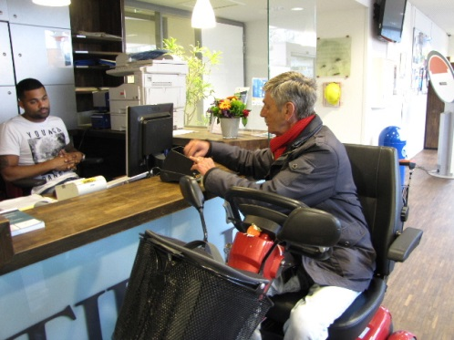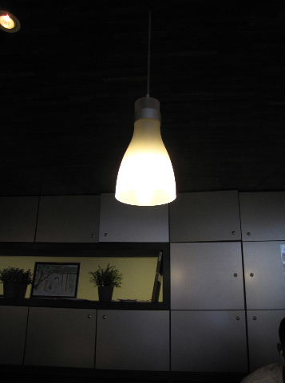

Goed bruikbare kassabalie Enigszins hinderlijke lamp

Boven de balie bevinden zich vijf lampen die voor slechtzienden hinderlijke schitteringen blijken te geven. Ze kunnen worden gedimd, maar dan heeft de baliemedewerker te weinig licht om goed te kunnen werken.
ADVIES: Ander model lampenkap toepassen, meer kokervormig, waardoor niet direct in het licht gekeken hoeft te worden.

Eindconclusie
Zoals al blijkt uit het geringe aantal hier gegeven adviezen was het TestTeam over het algemeen heel redelijk tevreden met hetgeen hier werd aangetroffen.

Als de adviezen zijn opgevolgd kunnen bezoekers hier nóg beter terecht.

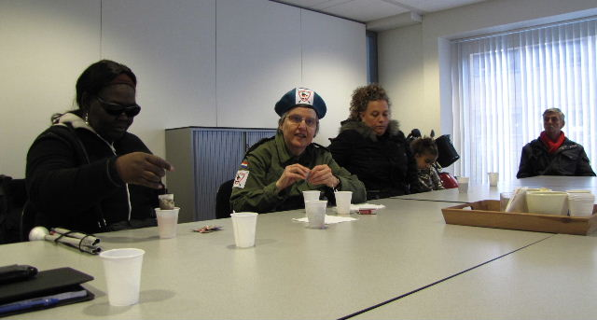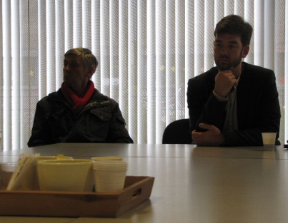

Na de test tot besluit een drankje voor de TestTeamleden

Vragen?
Voor vragen kunt u contact opnemen met Erik Herbschleb,
projectleider TestTeams
erikherbschleb@voorall.nl

Van Diemenstraat 196
2518 VH Den Haag
070 365 52 88
info@voorall.nl
www.voorall.nl

